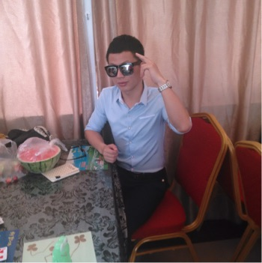
黄信强
本人善于学习和沟通，有良好的编程习惯
php后端开发工程师 · 宁波市鄞州领跑网络科技有限公司
男 ︳ 27岁 ︳大专 ︳ 3年工作经验 ︳ 宁波
18094570201 ︳645561618@qq.com

工作经历
宁波市鄞州领跑网络科技有限公司
php后端开发工程师 | 2017.05-至今
1.负责网站的功能开发（商城开发，微信公众号开发，后台开发，活动开发，版本迭代等等）
2.开发任务的分配
3.文档设计

北京世纪良友科技有限公司
PHP | 2015.09-2017.02
1. 负责APP接口开发，网站开发，h5商城开发，pc商城开发，微信小程序开发，微信公众号
2. 熟练掌握HTML、CSS、DIV、js、ajax等页面技术
3. 熟悉mysql数据库的配置及性能优化,了解MsSql优先
4. 能够架设、使用、部署memcache、redis、mongodb
5. 熟练使用Git版本管理工具、搭建gitlab,gitolite等版本控制工具

北京数字通软件有限公司
PHP | 2014.05-2015.08
负责app接口，网站开发，以及前端的页面开发

教育经历
 | 江西科技师范大学
 | 大专 · 计算机应用 | 2014年毕业

项目经验
铃铛养宠助手(微信小程序)
php后台开发工程师 | 2016.12-2018.01
1.该项目分两大模块,一部分是养宠问答,另一部分是养宠出行
2.养宠问答,主要是给养宠物的朋友解决宠物相关问题
3.养宠出行是宠物的生活相关
4.负责项目接口文档设计，数据库文档设计
5.负责项目的接口开发，后台功能开发，微信支付接口开发
养宠问答
php后台开发工程师 | 2016.08-2016.10
1.给宠物朋友解决宠物相关问题
2.有入住的专家,可以向专家付费提问和免费提问
3.主要有针对医疗,训练,养护等几大分类提问
4.负责项目接口文档设计，数据库文档设计
5.负责项目的接口开发，后台功能开发，微信和支付宝支付接口开发
养宠学院
php后台开发工程师 | 2016.09-2016.09
1.该项目主要是给一些养宠物的朋友提供专业的宠物知识
2.负责项目接口文档设计，数据库文档设计
3.负责项目的接口开发，后台功能开发
h5铃铛商城
php后台开发工程师 | 2015.10-2015.12
1.负责项目的接口开发
2.负责solr搜索的接口开发
3.负责项目接口文档设计，数据库文档设计
4.后台功能开发，微信和支付宝支付接口开发

作品展示
http://www.hxinq.com
个人博客网站，使用yii2框架，安装以及使用了memcached,redis,xunsearch,搜索增加了一项安全配置，后续功能也在进一步完善中



微信公众号，有天气查询功能，翻译功能，聊天功能，地理位置，图文回复，发送图片，语音，自动回复等等功能

期望工作
PHP ， 全职 ， 宁波 ， 10k-15k

技能评价
1.熟悉linux+php+Mysql+nginx开发环境
2.熟悉MVC开发，掌握部分开源PHP框架,如：tp，yii2框架
3.熟练掌握HTML、CSS、DIV、js、ajax等页面技术
4.熟悉mysql数据库的配置及性能优化,了解MsSql优先
5.能够架设、使用、部署memcache、redis、mongodb
6.熟练使用Git版本管理工具、搭建gitlab,gitolite等版本控制工具

